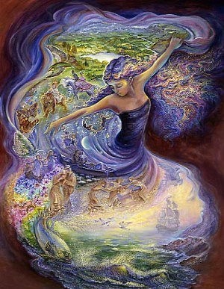
«Терпсіхора»
Танець – це «німа розмова».
Саме в танці людина має змогу в радісних,
легких, красивих рухах передавати свої
переживання і почуття.
Танцювальне мистецтво особливо близьке дітям,
оскільки вони вже в ранньому віці відчувають
потребу в русі. Весела музика, вдало підібрані рухи танцю, невимушене його виконання приносять дітям радість, піднімають настрій, підвищують життєвий тонус.
Метою хореографічного навчання є сприяння естетичному і фізичному вихованню дитини, її всебічному і гармонійному розвитку як особистості.
